Разнообразие домов и коттеджей в городе Королёв
Королёв – хорошо развитый город. Выбор частных домов в нём очень многообразен, потому что в черте города находится множество лесных массивов и рек. Это даёт отличную возможность жить на свежем воздухе и при этом в самом городе.
Давайте рассмотрим, какие варианты домов и коттеджей сейчас доступны в Королёве. Начнём с самых дешёвых:
- За 1 570 000 руб. можно купить участок в 3 сотки, на котором находится деревянный дом без отопления площадью 20,0 метров квадратных, беседка, санузел и колодец. Сам участок находится на охраняемой территории.
- За 4 500 000 руб. можно купить уже достойный дом. 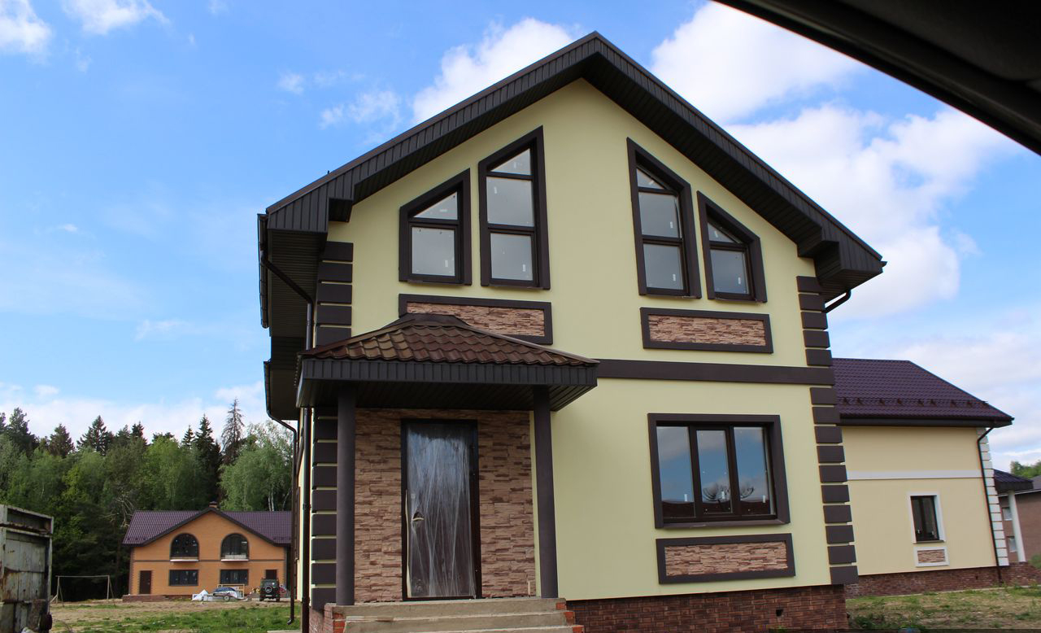 Есть предложение нового кирпичного дома площадью 105,0 метров квадратных. Внутри он без отделки. Участок 6 соток, 2 этажа, санузел внутри дома. Отопление, электричество и водоснабжение тоже есть. Также дом находится в экологически чистом районе, рядом есть магазины, школа и всё необходимое для жизни.
- За 17 900 000 руб. есть отличный вариант для любителей 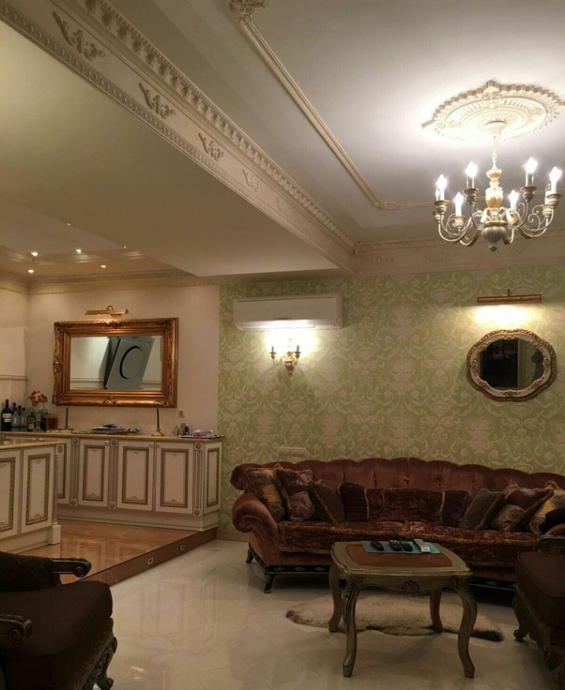изысканности. На территории заповедного лесного массива продаётся кирпичный 2-этажный дом площадью 250,0 метров квадратных с отделкой класса люкс и участков в 5 соток. Имеется обособленное месторасположение со своим прудом, зоной барбекю, часовней. В 5 мин доступность всей инфраструктуры города Королева - магазины, спа-салоны, фитнес-центры, школы и т.п. Коттеджный поселок огорожен и имеет круглосуточную охрану.
- За 62 000 000 руб. есть возможность приобрести роскошный пятиуровневый дом с дизайнерским евроремонтом на участке в 24 сотки с вековыми соснами, яблоневым и вишневыми садами в элитном котеджном поселке Валентиновка на окраине Королёва. В апреле 2017 года полностью был проведен косметический ремонт. Помимо всех удобств в доме есть СПА зона, хамам, кинотеатр и зона отдыха.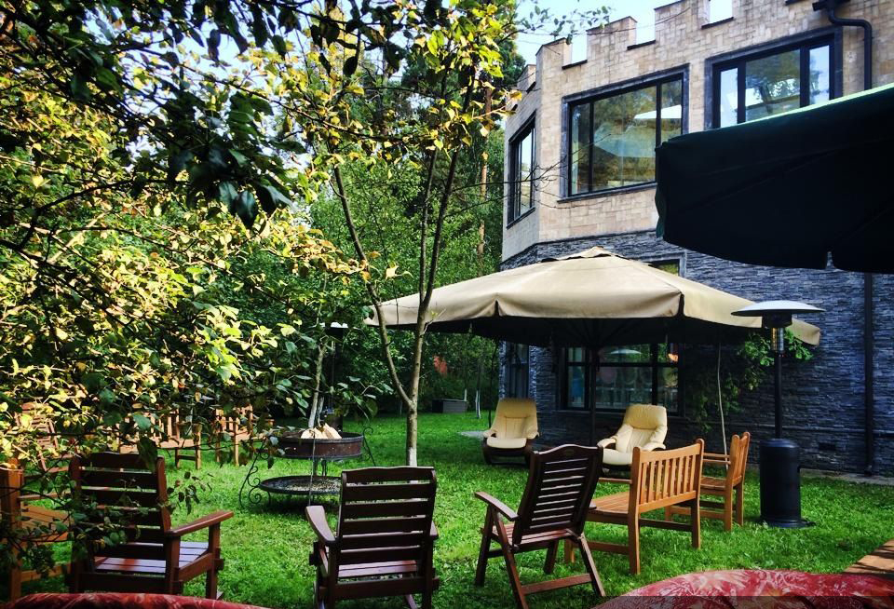
- А для ценителей прелестей загородной жизни и, одновременно, удобств городской инфраструктуры предлагается роскошная загородная резиденция стоимостью 120 000 000 руб. На участке в 50 соток расположен основной дом - 1300 кв.м., гостевой дом, гараж, дом для обслуживающего персонала и спортивная площадка. Помимо всех необходимых удобств, в доме есть библиотека, бассейн с сауной, игровые зоны и спортзал. Мебель изготовлена специально для этого дома и не имеет аналогов. Вся инфраструктура расположена рядом. 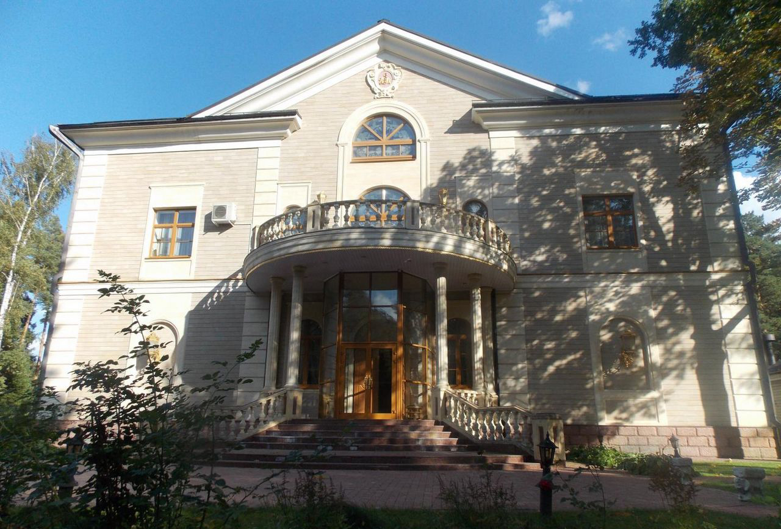
Таким образом, мы видим, что выбор домов и коттеджей огромен, и каждый может выбрать что-то по своему вкусу!

